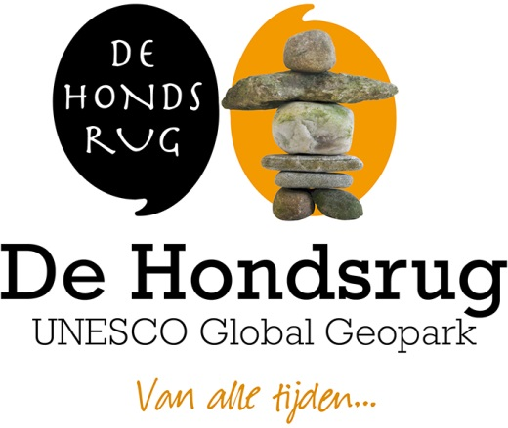

Wij zijn op zoek naar enthousiaste leden voor ons Promotieteam!
Als promotieteamlid van het Geopark ben jij onze ambassadeur. Jij weet alles van het Hondsruggebied en kan als geen ander hier enthousiast over vertellen. Je draagt de Hondsrug in je hart en deelt dit vol trots met anderen. Dit doe je op evenementen, markten of andere bijeenkomsten in Drenthe en Groningen.
Wie wij zoeken:
- Je hebt kennis van het Hondsruggebied
- Je bent enthousiast en stapt makkelijk op mensen af
- De kraam inrichten met ons promotiemateriaal doe jij eenvoudig.
- Je hebt een rijbewijs en beschikt over een auto
- Flexibel inzetbaar zijn (ook in het weekend)

Wat bieden wij jou?
- Een gepaste onkostenvergoeding
- Een introductiecursus over De Hondsrug UNESCO Global Geopark
- Gratis bijwonen van lezingen en andere bijeenkomsten van het Geopark
- Prettige werksfeer
Heb je interesse?
Neem contact op met Cathrien Posthumus via info@dehondsrug.nl. We maken graag kennis met je!

De Hondsrug UNESCO Global Geopark vertelt het verhaal van het Hondsruggebied tussen Groningen en Coevorden. Hoe zo’n 150.000 jaar geleden een onvoorstelbare ijsmassa alles platwalste wat op zijn weg kwam. Hoe ijs en smeltwater het gebied kneedden en boetseerden tot heuvelruggen en beekdalen. Duizenden jaren al wonen hier mensen. Zij gaven het Hondsruggebied een fascinerende bewoningsgeschiedenis. Dit unieke karakter maakt het Hondsruggebied tot Geopark. De Hondsrug UNESCO Global Geopark is het enige Geopark van Nederland.

